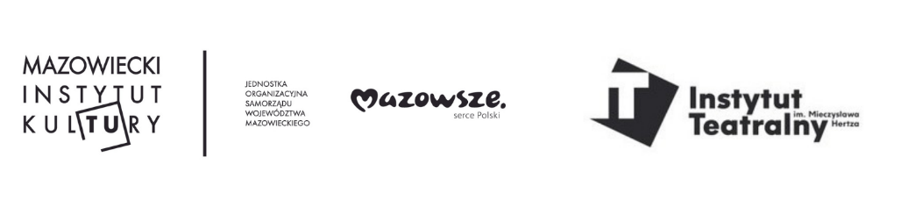
Mistrzowska Akademia Teatru – Carol Rosenfeld
Prelegentką drugiego wystąpienia Międzynarodowego Sympozjum on-line Aktor XXI wieku. Metody. Tradycje. Poszukiwania w ramach projektu Mistrzowska Akademia Teatru będzie Carol Rosenfeld – pedagożka, aktorka i reżyserka. 24 listopada o godz. 19:00 wygłosi wykład Uta Hagen: przeszłość, teraźniejszość, przyszłość. Wykład będzie dostępny na Facebooku i kanale You Tube Mazowieckiego Instytutu Kultury i Instytutu Teatralnego im. Mieczysława Hertza.
Carol Rosenfeld jest pedagożką, aktorką i reżyserką. Prowadzi zajęcia w HB Studio od 1968 roku. W latach 2010–2014 była dyrektorem Instytutu Uty Hagen. Prowadziła Kursy Mistrzowskie w Kanadzie, Wielkiej Brytanii, Hiszpanii, Australii oraz Danii, a także warsztaty w Szkole Filmowej w Łodzi. Jest autorką książki Acting and Living in Discovery: A Workbook for the Actor oraz rozdziału na temat metody Uty Hagen w książce pt. Training of the american actor.
Tematem wystąpienia Carol Rosenfeld będzie „metoda Uty Hagen” rozwijana od wielu lat w HB Studio New York. Nawiązując do Konstantina Stanisławskiego, Uta Hagen zaproponowała własne podejście do procesu kształcenia aktorów, które zostało zaprezentowane w jej książce pt. Szacunek dla aktorstwa wydanej również w języku polskim. Spotkanie poprowadzi prof. Jacek Orłowski, a tłumaczyć będzie Chris Zach.
Celem sympozjum Aktor XXI wieku. Metody. Tradycje. Poszukiwania jest prezentacja metod aktorskich będących podstawą pracy i nauczania współczesnych aktorów w uznanych na świecie ośrodkach akademickich. W trakcie sympozjum swoje wystąpienia wygłoszą: prof. Wieniamin Filsztyński (Rosja), Carol Rosenfeld (USA) Geoffrey Colman (Wielka Brytania), Alisa Palmer (Kanada), prof. Paul Allain (Wielka Brytania ), prof. Anna Estrada Verdaguer (Hiszpania), prof. Siergiej Czerkasski (Rosja), prof. Ivana Legati (Chorwacja).
Ci wybitni artyści i pedagodzy przedstawią podstawowe założenia, kluczowe pojęcia i najważniejsze narzędzia jakimi posługują się aktorzy i nauczyciele sztuki aktorskiej w Europie i Ameryce Północnej. Dzięki temu słuchacze sympozjum otrzymają praktyczną wiedzę na temat konkretnych technik pozwalających samodzielnie rozwijać zarówno swoje umiejętności zawodowe jak i poszerzać kompetencje pedagogiczne przydatne w edukacji teatralnej.
Jednocześnie w wykładach prezentowanych podczas sympozjum obok spraw czysto warsztatowych zostaną przedstawione niektóre elementy tradycji teatralnych i kulturowych, z których wywodzą się poszczególne metody. Pozwoli to na głębsze zrozumienie ich specyfiki i oryginalności.
Wykład inauguracyjny wygłosił 27 października prof. Wieniamin Filsztyński – pedagog i reżyser z Russian State Institute of Performing Arts w Sankt Petersburgu, który od przeszło 40 lat rozwija tzw. „metodę etiudową” uznawaną za jedną z najciekawszych metod obecnych we współczesnej pedagogice teatralnej. Jego wykład dostępny jest na kanale You Tube Mazowieckiego Instytutu Kultury [PRZEJDŹ DO NAGRANIA].

Program kolejnych wystąpień Sympozjum (skrócony):
24.11.2021 – Carol Rosenfeld (USA)
Tematem wystąpienia Carol Rosenfeld będzie „metoda Uty Hagen” rozwijana od wielu lat w HB Studio New York. Nawiązując do Konstantina Stanisławskiego Uta Hagen zaproponowała własne podejście do procesu kształcenia aktorów, które zostało zaprezentowane w jej książce pt. „Szacunek dla aktorstwa” wydanej również w języku polskim.
29.12.2021 – Geoffrey Colman (Wielka Brytania)
Geoffrey Colman, aktor i pedagog od przeszło 25 lata zajmuje się nauczaniem studentów aktorstwa. W swoim wystąpieniu omówi poszukiwania nowych metod w edukacji i pracy aktorów wynikających z doświadczeń ruchu „Black Lives Matter” oraz pandemii COVID -19.
26.01.2022 – Alisa Palmer (Kanada)
Alisa Palmer, reżyserka, dramatopisarka, producentka teatralna, pedagożka w wykładzie wygłoszonym podczas sympozjum przedstawi metody kształcenia przyszłych aktorów w National Theatre School of Canada.
23.02.2022 – prof. Paul Allain (Wielka Brytania)
Paul Allain, profesor wiedzy o teatrze i performansie omówi podczas swojego wystąpienia projekt badawczy pt. „The Digital Performer” , nad którym pracuje na University of Kent a także opowie o metodzie aktorskiej Tadashi Suzukiego.
30.03.2022 – prof. Anna Estrada Verdaguer (Hiszpania)
Aktorka, reżyserka, pedagożka jest profesorką w The Theatre Institute of Barcelona gdzie specjalizuje się w technice Fitzmaurice. Jest to metoda pracy nad głosem i wymową, którą prof. Anna Estrada Verdegauer rozwija od wielu lat prowadząc poświęcone jej warsztaty w Hiszpanii i za granicą.
W swoim wykładzie przedstawi własną metodę kształcenia aktorów wypracowaną w ciągu trzydziestu lat praktyki pedagogicznej.
27.04.2022 – prof. Siergiej Czerkasski (Rosja)
Reżyser teatralny, profesor Russian State Institute of Performing Arts w Sankt Petersburgu, w którym jest kierownikiem Studia Aktorskiego. Obok pracy artystycznej i pedagogicznej zajmuje się również badaniami dotyczącymi metody Konstantina Stanisławskiego. Jest autorem książki „Stanisławski i joga”, w której wnikliwie analizuje związki między metodą Stanisławskiego, a niektórymi elementami jogi. Będzie to również tematem jego wykładu, który wygłosi podczas sympozjum. W swoim wstąpieniu przedstawi praktyczne konsekwencje odkrytych przez Stanisławskiego związków między jego metodą aktorską a jogą.
25.05.2022 – prof. Ivana Legati (Chorwacja)
Aktorka, poetka, coach aktorski, profesorka Academy of Dramatic Art, University of Zagreb gdzie obecnie pełni funkcję kierownika katedry mowy na Wydziale Aktorskim. Wykład, który wygłosi podczas sympozjum będzie poświęcony technikom pracy z aktorem, które są podstawą kształcenia studentów na jej uczelni.
Organizatorzy: Mazowiecki Instytut Kultury w Warszawie, Instytut Teatralny im. Mieczysława Hertza

